BAB I
PENDAHULUAN

- 1 Latar Belakang Kerja Praktek
Desain Komunikasi Visual ( DKV ) merupakan bidang ilmu desain yang erat kaitannya dengan merancang, memecahkan suatu permasalahan dengan ide visual. Desain Komunikasi Visual juga erat dengan penggunaan tanda-tanda, tipografi, gambar, lambang, simbol, ilustrasi dan warna. Ilmu ini mengembangkan bentuk bahasa komunikasi visual berupa pengolahan pesan untuk tujuan sosial atau komersial, dari individu atau kelompok yang ditujukan kepada individu atau kelompok lainnya.
Kerja praktek yang dilakukan pada perusahaan advertising agency ini sangatlah membantu untuk membuka wawasan mengenai dunia kreatif. Advertising tentunya tidak lepas dari kegiatan untuk memperomosikan produk. Sehingga banyak cara yang dilakukan perusahaan untuk memperomosikan produk baru. Seperti halnya perusahaan tempat kerja praktek, perusahaan tersebut terdiri atas beberapa divisi yang setiap divisinya memiliki cara tersendiri untuk mempromosikan produk. Tentunya dengan banyaknya divisi ini semakin komplek untuk mahasiswa/i mengetahui lebih banyak dalam hal kreatif. Dalam sebuah perusahaan sikap profesionalisme perlu ditunjukan kepada klien sehingga kepercayaan klien terhadap perusahaan dapat tetap terjaga.
Kerja praktek ini sangat pentingnya dalam pengaplikasian dan pengembangan ilmu Desain Komunikasi Visual. Tidak hanya nantinya mendapat pengetahuan yang lebih dari perusahaan namun pengembangan diri secara mental pun sudah dimiliki. Hubungan yang baik antara mahasiswa dan perusahaan tentunya sangat penting untuk membentuk citra diri mahasiswa itu sendiri.

1. 2 Tujuan Kerja Praktek
Tujuan dari pelaksanaan kerja praktek adalah sebagai berikut :
- Mempelajari cara kerja untuk event brand activation mulai dari penerimaan job hingga proses dilapangan
- Melatih mengatur schedule terhadap job yang didapat sehingga setiap job dapat selesai tepat pada waktunya
- Memperluas dan menambah pengetahuan dalam mengelolah event
- Mengetahui proses pembuatan desain booth yang sesuai dengan konsep event mulai dari sketsa hingga finishing dalam bentuk digital
- Melatih sikap lebih bertanggung jawab terhadap pekerjaan yang didapat dari perusahaan
- Berdisiplin dan melatih diri untuk mampu bersikap professional dalam menyelesaikan pekerjaan

1.3 Waktu dan Tempat Pelaksanaan Kerja Praktek
Kerja Praktek yang dilaksanakan mulai tanggal 16 juli hingga 31 agustus 2009. Dengan ketentuan yang diatur untuk jam masuk kerja mulai pukul 08.00 WIB hingga 17.30 WIB dan jika terjadi penambahan pekerjaan maka waktu lamanya bekerja dalam perusahaan tidak ditentukan. Jam kerja berlaku selama hari kerja yaitu senin sampai jum’at.
Perusahaan yang mejadi tempat kerja praktek yaitu Octozio subdivisi dari PT. Octovate Group Asia perusahaan yang bergerak dalam bidang Advertising Agency, yang beralamatkan The Belleza Permata Hijau. GP Tower 26th floor. Jl. Letjend Soepeno No. 34. Jakarta Selatan.

1.4 Skema Kerja Praktek
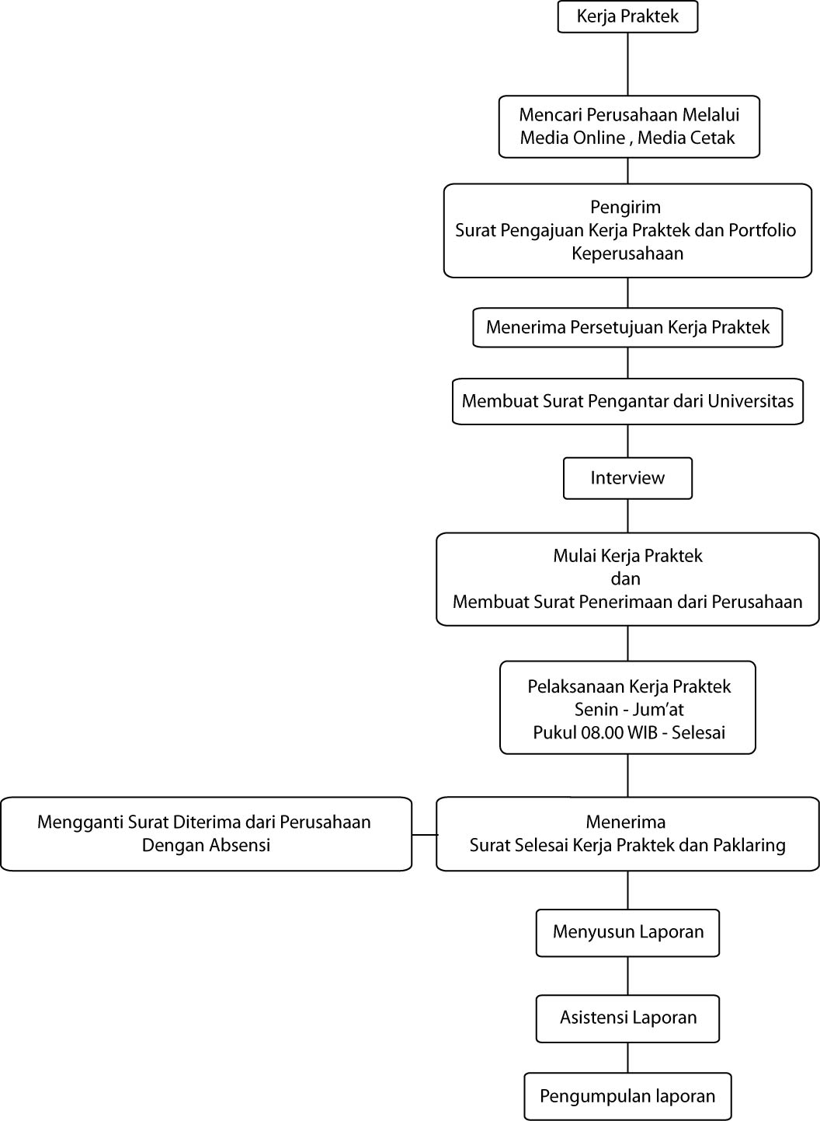

Diagram I.1 Skema Kerja Praktek

BAB II
TINJAUAN UMUM PERUSAHAAN

2. 1 Sejarah Perusahaan
PT Octovate Group Asia adalah perusahaan penyelenggara jasa layanan komunikasi dalam bidang periklanan, bergerak di 8 bidang berbeda, tetapi tetap berfokus kepada jasa komunikasi.

Pada tahun 2005 adalah awal dari kelompok Octovate, berkolaborasi dalam komunikasi kreatif kewirausahaan. membentuk armada pendirian kecil, Masing-masing bagian dalam kelompok yang dinamis ini dipimpin oleh seorang spesialis di bidangnya dengan latar belakang seperti penelitian, menganalisis, konsultasi, perencanaan strategis, pembuatan promosi, aktivasi merek, media digital, desain, produksi dan pelatihan.
Octovate sebagai mitra kewirausahaan kreatif membangun core pengelolaan fundamental seperti sumber daya manusia dan manajemen keuangan sebagai fungsi-fungsi vital dalam industri ini. konsep ini memungkinkan setiap mitra untuk mempertahankan fokus pada output dan kreatif untuk menciptakan kolaborasi antara kreatif dan bisnis (kapitalisme kreatif).

2. 2 Profil Perusahaan
Nama Perusahaan : PT. Octovate Group Asia
Alamat : Jl. Letjend. Soepeno No. 34 Gedung The Belleza Lantai 26 Permata Hijau, Jakarta Selatan 12210
Telp / Fax : 021 – 25675790 / 021 - 25675890
Email : info@octovate.com
Website : www.octovate.com / www.passionland.net

2.2.1 Visi dan Misi
Nilai-nilai yang ada merupakan cerminan dari apa yang dicari oleh perusahaan untuk dicapai serta bagaimana mencapai hal tersebut. Semuanya memberikan arahan atau petunjuk yang jelas pada perusahaan dan membantu perusahaan untuk memastikan bahwa mereka yang ada di dalam perusahaan itu bekerja untuk tujuan yang sama.

Demi membangun nilai-nilai perusahaan maka Octovate sebagai perusahaan Holistic Branding memiliki visi untuk menjawab kebutuhan pelanggan akan perubahan media yang selalu menginginkan cara-cara baru, pendekatan yang signifikan dan pengalaman yang mengesankan. Oleh karena itu kami memfokuskan diri untuk menjadi konseptor dalam integrasi media kreatif, dengan langkah-langkah yang signifikan dan selalu menciptakan kesan dalam membangun sebuah merek.

Misi Octovate adalah memiliki keinginan yang besar untuk pengetahuan, hasrat untuk inovasi dan semangat untuk pencapaian.

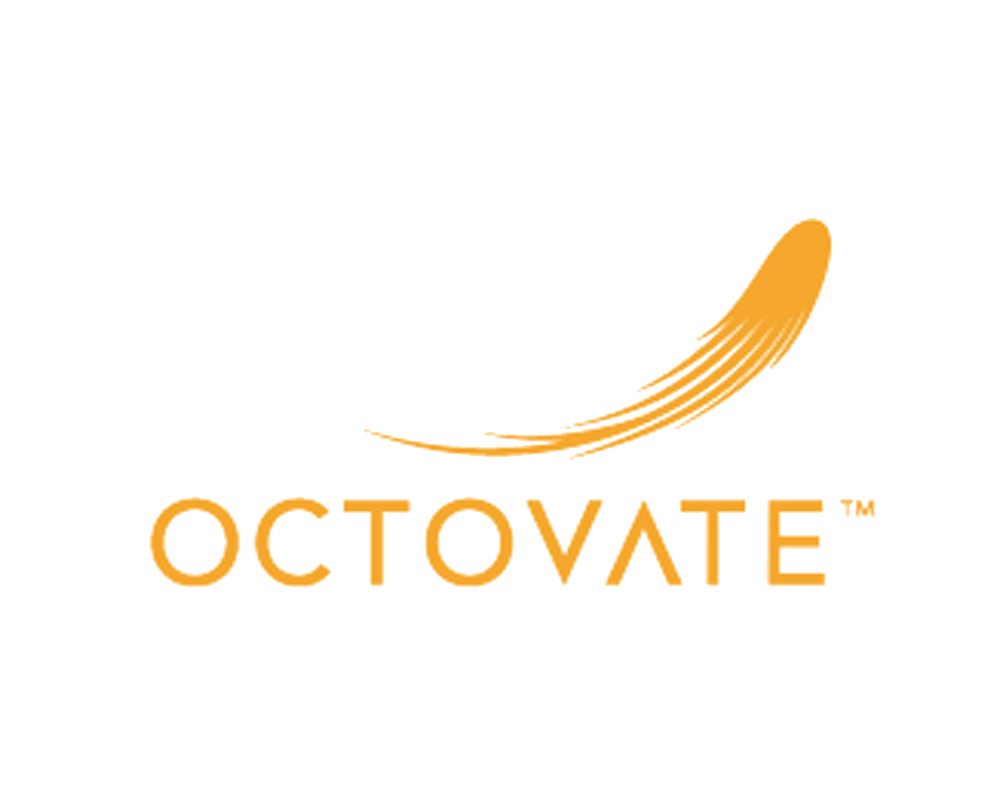
2.2.2 Logo Perusahaan

Gambar II.1 Logo Perusahaan
2. 3 Struktur Organisasi
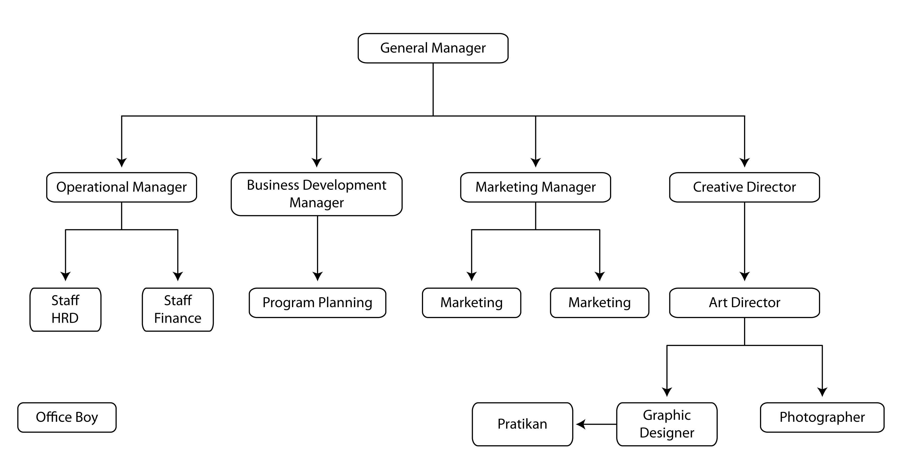

Gambar II.2 Struktur Organisasi

2. 4 Divisi Perusahaan
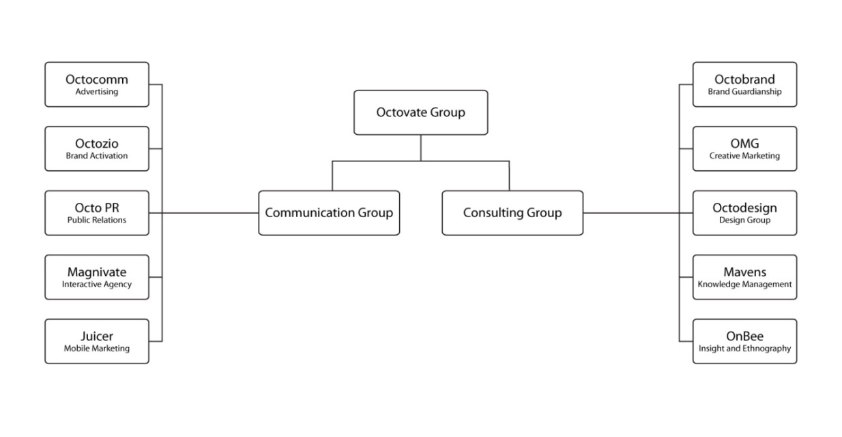
Demi memenuhi kebutuhan setiap klien, PT Octovate Group Asia terbagi atas beberapa divisi usaha yang bekerjasama dengan usaha lain. Dengan adanya divisi tersebut perusahaan dapat menjadi perusahaan yang komplet dan efisiensi disegala lini. Setiap divisi dipimpin oleh seorang spesialis dalam bidangnya, dan didukung oleh team work yang solid. Berikut skema pembagian divisi tersebut :

Gambar II.3 Divisi Perusahaan
2. 5 Pemimpin dan Mitra Perusahaan
Perusahaan Octovate terdiri dari beberapa divisi yang dipimpin oleh spesialis dan ahli dibidangnya, berikut mitra dan pemimpin yang terdapat dalam perusahaan :
- Bernhard Subiakto – President Director
Pendiri dari Magic Design dan Octovate Group
- Yan Gunawan – Vice President
Pendiri dari Dezrus Communication dan Octovate Group
- Gunadi Sugiharso – Executive Advisor
Pengalaman dari Lowe Lintas dan Initiative Media
- Ndaru Kuntoro – Managing Director
Pengalaman dari Lowe Lintas, JWT dan Grey Worldwide
- Yoris Sebastian – Creative Consultant
Pengalaman dari Hard Rock Cafe, IP Entertainment
- Sumardy – Head Of Consultant
Pengalaman dari MarkPlus, pendiri Marketing Club
- Jimmy Saputra – Business Director
Pengalaman dari McCann Erickson, Hotline dan EURO
- Hakim Lubis – Chief Creative Officer
Pegalaman dari Saatchi & Saatchi, Dentsu dan Grey
- Rery Irarto – Event Director
Pendiri dari Trapezium Event Organizer
- Kevin Mintaraga – Interactive Director
Pendiri dari Magnivate
- Hiro Whardana - Mobile Consultant
Pengalaman dari Jatis Mobile, Hutchison Three
- Renville Rizanul – Strategic Planner
Pengalaman dari Hotline, Colman Handoko, Identity

BAB III
LAPORAN KERJA PRAKTEK

3. 1 Peranan Pratikan Dalam Perusahaan
Pada pelaksanaan kerja praktek, Praktikan ditempatkan pada Crative Design dari Octozio, di mana bagian ini bertanggung jawab terhadap perancangan booth dan perancangan grafis untuk sebuah event.
Adapun rincian tugas perancangan booth sebagai berikut :
- Mencari gagasan ide untuk konsep desain yang sesuai dengan tema dari brand activation yang akan dilaksanakan.
- Membuat sketsa manual.
- Mengatur ukuran dan Modeling desain menggunakan komputer.
- Mengatur penempatan grafis image dan brand pada booth.
- Mengatur penempatan booth.
- Rendering desain
- Print desain sebagai hasil finishing.

3. 2 Pekerjaan Pratikan Selama Kerja Praktek
Penempatan pratikan sebagai creative design membuat tanggung jawab untuk menyelesaikan project yang dikerjakan oleh perusahaan. Salah satu project dari client-nya yaitu LOREAL REVITALIFT. Produk ini menginginkan untuk membuat sebuah acara brand activation untuk mempromosikan produk dan memperkenalkan produk baru. Peranan pratikan disana bertanggung jawab untuk membuat desain booth yang sesuai dengan tema acara.
Pratikan berperan juga dalam merancang beberapa desain dari kliennya, seperti desain backdrop untuk acara ramadhan dari Gudang Garam, merancang booth untuk produk handphone SPC dan desain booth untuk AXE.

3. 3 Metode Kerja Pratikan
Dalam mengerjakan desain booth praktikan menggunakan beberapa metode diantaranya :
- Menggumpukan data yang berhubungan dengan produk.
- Konsep ide, mencari konsep grafis, warna, seketsa dan bentuk
- Pembahasan dan Persetujuan konsep
- Membuat desain dengan komputer dan software grafis
- Assistensi hasil kerja kepada pembimbing.
- Persetujuan hasil kerja.

3. 4 Perancangan Booth LOREAL REVITALIFT
3.4.1 Konsep Perancangan
Perancangan booth ini yang nantinya akan digunakan pada acara brand activation dari produk LOREAL REVITALIFT ini memiliki headline “every mum is worth it’ jika diartikan bahwa setiap ibu itu adalah berharga dan headline ini sebagai acuan untuk membuat konsep desain booth. Dengan menganalisa sedikit tentang produk ini, dimana target audien yang akan dicapai adalah ibu-ibu maka konsep booth dibuat sederhana dan minimalis. Penggunaan warna hanya terdiri dari warna utama produk yaitu merah dan putih sebagai warna dasar. Booth ditempatkan pada berberapa mall di Jakarta, Surabaya dan Bandung. Dalam perancangan awal juga akan mempertimbangkan space yang didapat dari setiap mall. Sehingga perancangan awal harus mengatur posisi booth terhadap penempatan x banner atau media pendukung lainnya. Pertimbangan posisi booth atau produk juga sangat berpengaruh terhadap banyaknya pengunjung, dengan artian booth haruslah dengan mudah terlihat oleh penggunjung dan tidak terhalang dengan media lainnya.

3.4.2 Teknis Perancangan
Ada 2 booth yang nantinya akan digunakan pada saat event, yaitu yang pertama booth untuk display produk dan yang kedua booth untuk photo box. Namun sebelum membuat desain booth pratikan tentunya harus mempelajari terlebih dahulu tema dan latar belakang produk. Kemudian mengetahui space area, mempertimbangkan apa saja yang nantinya dperlu digunakan saat event. Dengan demikian akan sangat membantu dalam pengerjaan desain booth.
Dalam teknis perancangannya pratikan membuat sketsa desain booth secara manual kemudian barulah merancang menggunakan komputer hingga hasil akhirnya bisa berupa print atau image JPG.

3.4.2.1 Sketsa Manual
Tahap yang pertama dalam membuat booth LOREAL REVITALIFT yaitu sketsa secara manual dengan media kertas. Dengan cara ini pratikan lebih mempermudah untuk mengeksplorasikan bentuk desain booth.
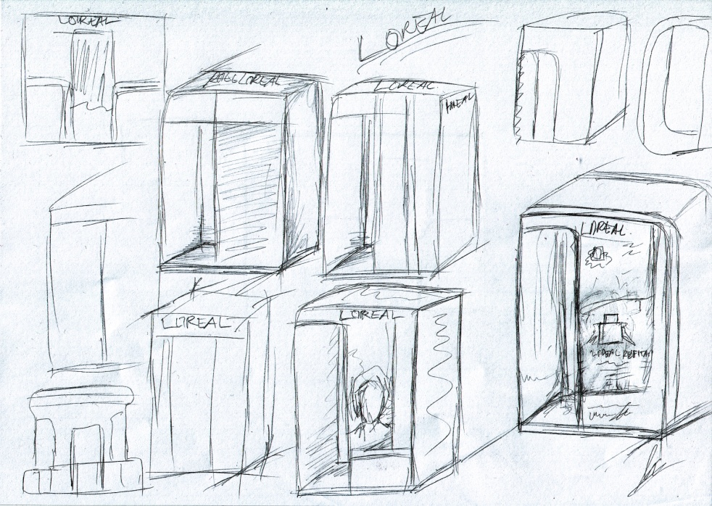

Gambar III.1 Sketsa desain booth (photo box)
3.4.2.2 Menentukan Ukuran Booth
Setelah membuat sketsa secara manual, selanjutnya desain dibuat dengan media komputer agar hasil desain lebih real.
Dalam tahapan ini pratikan merancang dengan menggunakan software grafis. Hal yang partama yang perlu dikerjakan adalah menentukan ukuran luas area event dan ukuran booth / photo box. untuk ukuran disini diperlukan pemahaman penggunaan skala, antara hasil akhir booth dengan rancangan pada komputer.
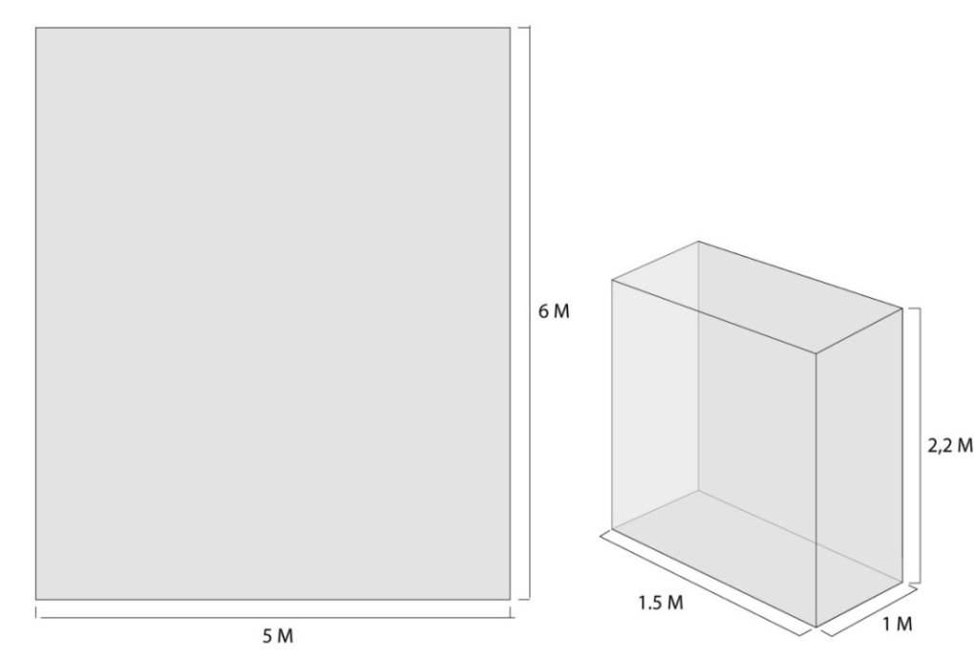

Gambar III.2 Luas area event dan ukuran photo box

3.4.2.3 Olah Digital
1. Membuat Modeling Photo Box
Tahap selanjutnya pratikan mulai membuat modeling photo box menggunakan software grafis. Dikarenakan photo box yang akan dibuat berbentuk segi empat maka dalam software grafis dapat langsung menggunakan fasilitas geometry box. Setelah itu box tersebut disesuaikan ukurannya dengan ukuran box (photo box) yang telah ditentukan pada tahap sebelumnya. Pengaturan ukuran Photo box dapat menggunakan tools Modify. Tahap ini diperlukan untuk menentukan terlebih dahulu skala photo box dari hasil yang sesungguhnya dengan photo box yang dibuat dalam software grafis. Skala photo box yang dibuat adalah 1:10, apa bila penentuan skala ini tidak tepat maka hasil photo box yang dibuat tidak akan sama dengan hasil akhirnya.
Membuat pintu serta modeling bentuk photo box dapat dikerjakan dengan meng-convert terlebih dahulu box menjadi editable poly. Nantinya box dapat dibentuk sesuai dengan desain yang telah ditentukan, tinggal menentukan fasilitas yang ada pada editable poly, apakah box akan ditambah ruangnya atau ada bagian yang ingin dihapus.

- Pemberian Warna Yang Sesuai Dengan Warna Produk
Setelah selesai modeling, maka photo box dapat diberi warna merah agar sesuai dengan warna produk. Sedangkan untuk warna dasar photo box dipilih warna putih. Dalam software grafis pemberian warna ini dapat menggunakan fasilitas material. Adapun persentase warnanya seperti berikut :
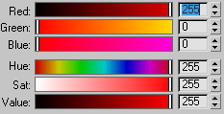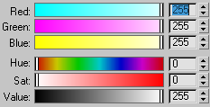
Gambar III.3 Nilai persentase warna photo box merah dan putih

Berikut hasil sementara mulai dari modeling hingga pewarnaan photo box.
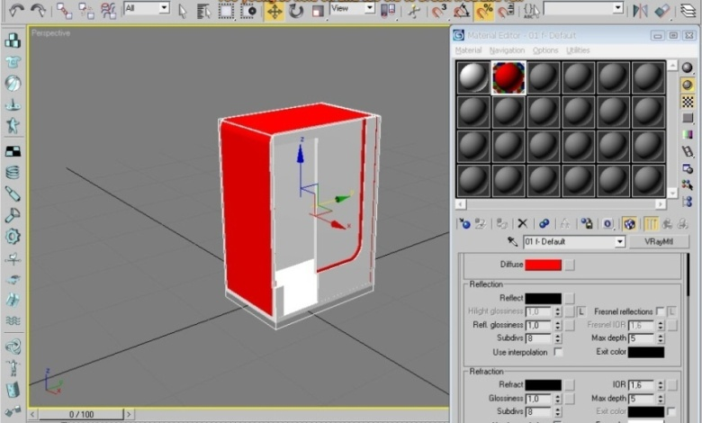
Gambar III.4 Hasil modeling dan pewarnaan

- Mengatur Image Pendukung
Dalam perusahaan untuk bagian layout image telah dikerjakan sendiri oleh divisinya. Jadi pada tahap ini pratikan bertugas mengatur ukuran image pendukung untuk ditempatkan pada photo box. Image pendukung diatur ukurannya agar dapat ditempatkan pada sisi-sisi photo box menggunakan program grafis yang mengkhususkan pada editing photo. Namun sebelum mengolah image pendukung diperlukan untuk menentukan terlebih dahulu penempatannya pada photo box. Penempatan image pendukung ini dapat menambah nilai branding produk.
Image pendukung tidak begitu saja ditempatkan pada photo box namun sebelumnya harus mengetahui ukuran area yang akan dipasang image pendukung pada photo box. Dengan begitu akan membantu untuk menentukan lembar kerja/lembar untuk image pendukung pada software editing photo. Ada beberapa tools yang digunakan untuk mengatur ukuran yaitu canvas size dan image size.
Hasil akhir setelah editing photo agar image dapat digunakan/diaplikasikan pada sisi photo box adalah dengan mengolah file imagenya menjadi JPEG.
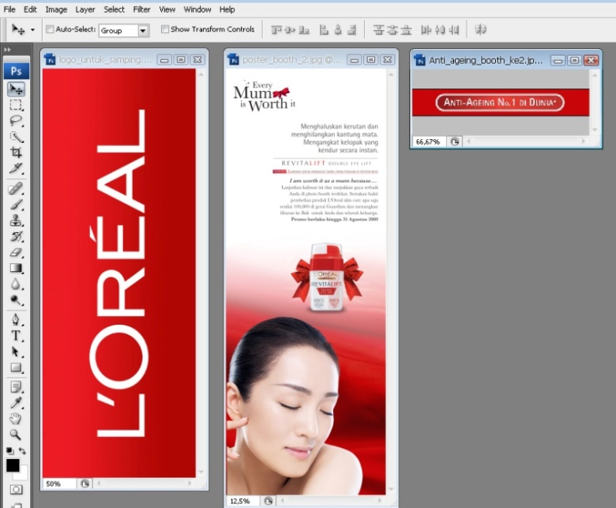
Gambar III.5 Mengatur size image pendukung

- Mengaplikasikan Image
File image pendukung dengan format JPEG tadi, selanjutnya dapat diaplikasikan pada photo box. Dalam software grafis untuk menggunakan image pendukung tadi dapat mengaturnya pada tools material. Dimana tools ini yang tadinya juga digunakan untuk memberikan warna. Dalam tools material untuk menggunakan image tadi pratikan menggunakan perintah map browser. Setelah itu barulah mengaplikasikan image pada photo box. Namun dalam hal ini jika image pendukung tidak tidak sesuai pada posisinya atau tidak tepat, maka pratikan dapat mengatur parameter nilai yang ada dalam material.
Untuk tahap ini jika pratikan ingin melihat hasil sementara, pratikan dapat me-render hasil kerja dengan perintah F9 pada keyboard.
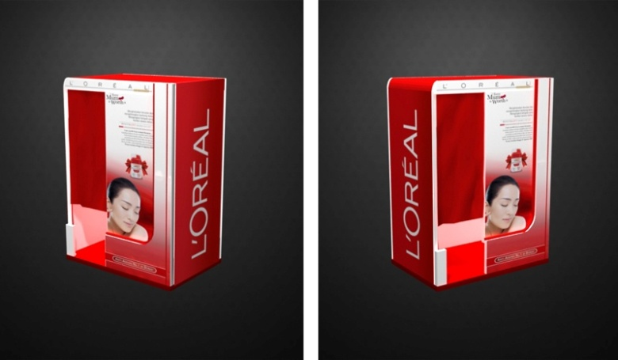 Gambar III.6 Hasil rendering setelah diaplikasikan image pandukung

5. Mengatur Penempatan Booth Pada Area Event
Tahap selanjutnya mengatur posisi photo box pada area event. Pada tahap ini kembali menggunakan skala untuk area event. Setelah diketahui luasnya area, maka tahap berikutnya menempatkan photo box pada area tersebut. Dalam software grafis untuk membuat area event dapat menggunakan fasilitas geometry plane. Diarea event ini juga tidak hanya terdapat photo box namun ada beberapa media pendukung seperti x-banner, booth display produk, bangku, iklan mini. Dengan demikian pratikan harus cermat menentukan posisi photo box terhadap media pendukung agar posisi photo box tetap terlihat jelas dan tidak terhalang dengan media pendukung.
Sedangkan media pendukung merupakan hasil pekerjaan pada tahap sebelumnya sehingga saat mengatur posisi media pendukung, media tersebut tinggal di-import kedalam software grafis. Setelah semua media terdapat dalam software grafis, selanjutnya pratikan menggatur posisinya dengan menggunkan tools select and move untuk menggeser objek media kearah yang diinginkan.
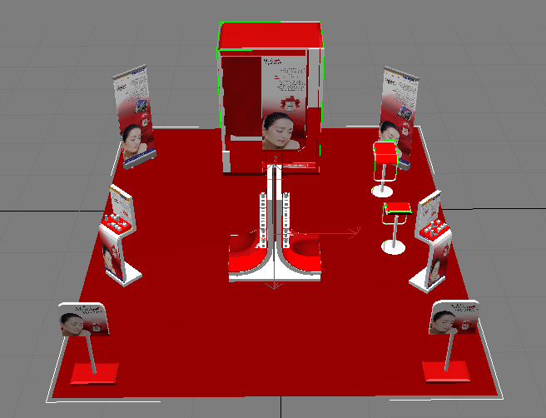
Gambar III.7 Pengaturan posisi photo box terhadap media

6. Rendering Akhir
Setelah poses olah digital selesai, maka hasil pekerjaan dapat di-render menjadi format JPEG untuk diberikan kepada pembimbing kerja praktek agar dapat dipresentasikan kepada klien. Berikut hasil akhir penempatan media dan desain photo box untuk LOREAL REVITALIFT.
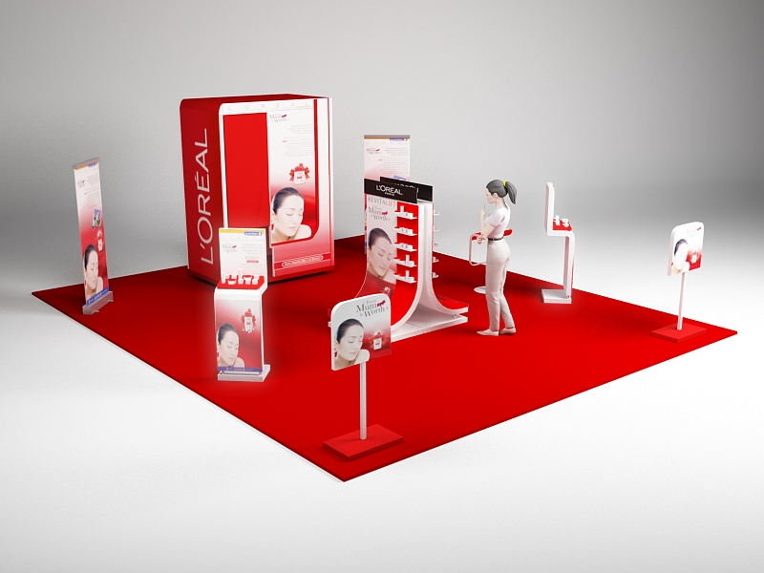
Gambar III.8 Hasil rendering akhir

BAB IV
KESIMPULAN

Selama melaksanakan kerja praktek di PT Octovate Group Asia, praktikan harus dapat bertanggung jawab terhadap pekerjaan yang diberikan oleh pimpinan, Dengan memberikan hasil terbaik dalam skala tanggung jawab profesinya pratikan menemukan banyak pengalaman baru dan menarik. Selama melaksanakan kerja praktek pratikan telah dapat menyelesaikan tanggung jawab yang diberikan sesuai dengan kebutuhan perusahaan. Banyak hal-hal baru yang memicu semangat pratikan untuk lebih kreatif dalam menyelesaikan pekerjaan yang diberikan oleh perusahaan.

Praktikan sebaiknya juga mempunyai pengetahuan dan pemahaman yang lebih untuk menunjang pengetahuan dalam menyelesaikan suatu pekerjaan. Pada dasarnya dunia desain selalu ditunjang dengan ilmu dan pengetahuan yang baru setiap tahunnya. Sehingga bagi desainer untuk mengetahui dan mencoba ilmu baru sangatlah penting apalagi ilmu tersebut dapat diterapkan pada pekerjaan yang selalu menginginkan idea dan gaya visual yang baru sesuai dengan perkembangan saat ini. Software salah satu hasil dari teknologi yang selalu berkembang setiap tahunnya. Kemampuan untuk menggunakan software baru adalah nilai tambah bagi seorang desainer.

Tentunya banyak hal yang sangat membantu dengan adanya kerja parktek ini. Kerja parktek yang dilakukan selama kurang lebih satu bulan ini sangat membantu pratikan untuk lebih bertanggung jawab dan dan bersikap professional dalam mengerjakan pekerjaan.

DAFTAR PUSTAKA

Kusmiati R, Artini. Pudjiastuti, Sri. Suptandar, Pamudji. (1999). Teori Dasar Desain Komunikasi Visual. Jakarta: Djambatan.

Widyatama, Rendra. (2005). Pengantar Periklanan. Buana Pustaka Indonesia. Jakarta

